Abteilung
oder Autor etc.

Bedienungsanleitung
Sprechende Tischuhr UFO

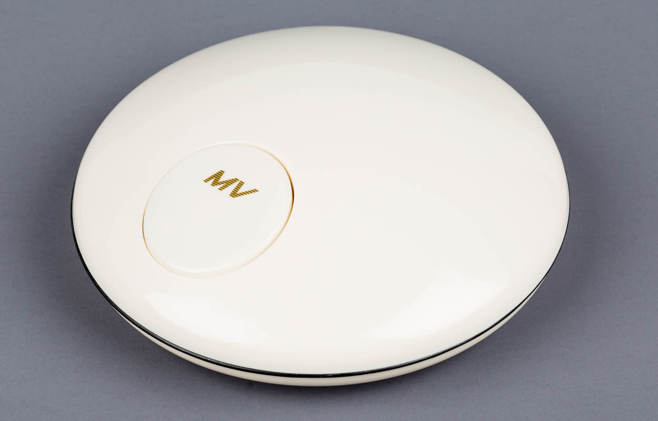

SZBLIND Art. Nr. 07.750-01
Stand: 19.09.2023

Inhaltsverzeichnis
1. Lieferumfang 3
2. Einlegen der Batterien 3
3. Bedienelemente 3
4. Einstellen der Uhrzeit 3
5. Einstellen des Alarms 3
6. Ein-/Ausschalten des Alarms 3
7. Stundenansage 4
8. Abrufen der Zeit 4
9. Alarm 4
9.1. Weckwiederholung (Snooze) 4
10. Reinigung 4

- Lieferumfang
- 1 UFO-Uhr, ohne Batterien
- Einlegen der Batterien
Legen Sie das Gerät so vor sich hin, dass die „Landefüsse des Ufos“ nach oben schauen, die im Kreis angeordneten Lautsprecherschlitze sich auf der rechten Seite und das Display sich oben links befindet (die Bedienknöpfe befinden sich gleich unter dem Display).
Fahren Sie nun mit dem Tastfinger vom linken Rand des Displays vertikal gegen sich. Erst werden Sie eine Halbkugel („Landefuss“) spüren, den Sie überspringen. Gleich anschliessend befindet sich die Öffnung des Batteriefachdeckels. Fahren Sie mit dem Finger so in die Rille, dass Sie links den Rand spüren (anschliessend an diesen Rand ist die Oberfläche wieder glatt!). Der rechte Rand, den Sie gezwungenermassen auch spüren, ist die Öffnung für den Batteriefachdeckel. Drücken Sie diesen nach rechts und heben ihn hoch. Nun ist der Deckel offen. Legen Sie 2 1,5V Batterien ein, und zwar so, dass die rechte mit dem Pluspol (abstehendes Zäpfchen) von Ihnen weg nach oben und die linke mit dem Pluspol gegen Sie nach unten zeigt. Nun nehmen sie den Deckel so in die Hand, dass der Verschluss links vom Deckel, und rechts, neben dem Verschluss ein taktiler Pfeil spürbar ist. Legen Sie nun den Deckel hochkant und rechts am Batteriefach an und kippen diesen nach links, bis ein klares Einklicken hörbar ist.
- Bedienelemente
Direkt unter dem Display (oben links) befinden sich die 3 Funktions- und Einstellknöpfe: Links = MODE, in der Mitte = Stunden-Einstellknopf und Alarm „On/Off“, rechts = Minuten-Einstellknopf und Stundensignal "On/Off". Die Einstellungen werden akustisch (Pieptöne) oder sprachlich geführt.
- Einstellen der Uhrzeit
Drücken Sie den MODE-Knopf (Knopf links aussen) einmal und es ertönt 1 Piepton bzw. die Meldung „Zeit einstellen“. Stellen Sie nun mit den Stunden- und Minuten-Einstellknöpfen die Zeit ein (Stunde = mittlerer Knopf, Minuten = Knopf rechts aussen). Nach jedem Knopfdruck wird die angezeigte Zeit angesagt. Haben Sie die gewünschte Zeit eingestellt, drücken Sie den MODE-Knopf (Knopf links aussen) 2 mal. Es ertönen 3 Pieptöne, womit die Zeit gespeichert ist.
- Einstellen des Alarms
Drücken Sie den MODE-Knopf (Knopf links aussen) 2 mal. Es ertönen 2 Pieptöne bzw. hören Sie die Meldung „Alarm einstellen“. Das Einstellen erfolgt wieder über die Stunden- und Minuten-Einstellknöpfe wie unter Punkt 4 beschrieben; „Einstellen der Uhrzeit“. Drücken Sie nach dem Einstellen den MODE-Knopf 1 mal und es ertönen 3 Pieptöne. Somit ist die Alarmzeit gespeichert.
- Ein-/Ausschalten des Alarms
Drücken Sie den Stunden-Einstellknopf (mittlerer Knopf) und Sie hören einen Piepton, ist der Alarm ausgeschaltet. Hören Sie 4 Pieptöne und die eingestellte Zeit wird angesagt, ist der Alarm eingeschaltet.
Hinweis: Allenfalls hören Sie beim Drücken des Stunden-Einstellknopfes statt der Pieptöne die Meldungen „Alarm an“ gefolgt von der eingestellten Weckzeit, „Snooze an“ (Weckwiederholung) oder „Alarm aus“.
- Stundenansage
Drücken Sie den Minuten-Einstellknopf (Knopf rechts aussen) und Sie hören einen Piepton, ist die Stundenansage ausgeschaltet. Drücken Sie den Knopf und Sie hören 4 Pieptöne, ist die Stundenansage eingeschaltet, d. h., zu jeder vollen Stunde wird die Zeit angesagt.
- Abrufen der Zeit
Sind alle gewünschten Funktionen eingestellt, drehen Sie das Gerät um. Tasten Sie die Oberfläche ab, spüren Sie deutlich die grosse runde Abruftaste. Drücken Sie diese, und die Zeit wird Ihnen angesagt.
- Alarm
Ist der Alarm eingeschaltet (siehe Punkt 6), ertönt zur eingestellten Weckzeit das Wecksignal. Je nach Modell Ihres Weckers ist dies ein Hahnenschrei, oder Sie hören vier Pieptöne gefolgt von der Ansage der Uhrzeit. Sie können das Wecksignal mit der Abruftaste ausschalten, und es wird nach 24 Stunden wieder ertönen. Um den Alarm ganz auszuschalten, nutzen Sie den Stunden-Einstellknopf auf dem Bedienfeld (siehe Punkt 6).
  - Weckwiederholung (Snooze)
Allenfalls verfügt Ihr Wecker über eine Weckwiederholungsfunktion. Schalten Sie diese ein, indem Sie den Stunden-Einstellknopf so oft drücken, bis Sie die Meldung „Snooze an“ hören (siehe Punkt 6).
Wenn zur eingestellten Weckzeit das Wecksignal erklingt und Sie es mit der Abruftaste bestätigen, wird es nach 5 Minuten wieder ertönen. Dies geschieht so oft, bis Sie den Alarm ausschalten (siehe Punkt 6).
- Reinigung
Reinigen Sie das Gerät mit einem feuchten (nicht nassen) Lappen (keine Reinigungsmittel verwenden).

Service und Garantie
Bei Störungen senden Sie den Artikel an die zuständige Verkaufsstelle oder an den SZBLIND. Im übrigen gelten die Allgemeinen Lieferbedingungen des SZBLIND.
Schweiz. Zentralverein für das Blindenwesen SZBLIND
Fachstelle Hilfsmittel
Niederlenzer Kirchweg 1 / Gleis 1
5600 Lenzburg
Tel +41 (0)62 888 28 70
E-Mail: hilfsmittel@szblind.ch
Internet: www.szblind.ch

